MUX-1 i cyfryzacja telewizji w Polsce

Konkurs na zagospodarowanie czterech miejsc na I multipleksie cyfrowym został zakończony 17 stycznia 2012 roku. Organem mogącym obecnie rozstrzygnąć o prawidłowości lub nieprawidłowości przeprowadzonego przez KRRiT konkursu jest Wojewódzki Sąd Administracyjny. 23 marca 2012 r. złożona została w sądzie całość dokumentacji wraz ze skargą Fundacji Lux Veritatis oraz odpowiedzią KRRiT zaś 30 marca 2012 analogiczna dokumentacja dotycząca spółki Mediasat.

Krajowa Rada Radiofonii i Telewizji nie może jednak opublikować decyzji administracyjnej wraz z uzasadnieniem rozstrzygnięcia konkursu ze względu na to, że Fundacja Lux Veritatis, jako jedyny z uczestników postępowania zastrzegł sobie poufność złożonego przez siebie wniosku. Dwukrotne pisma KRRiT – z 17 lutego i 9 marca 2012 roku - o wyrażenie zgody na „odtajnienie” zawartości wniosku w celu upublicznienia uzasadnienia decyzji nie doczekały się odpowiedzi Fundacji.

* * *

Zagospodarowanie pierwszego multipleksu jest elementem procesu cyfryzacji naziemnej telewizji w Polsce, który znacznie przyspieszył swój bieg z początkiem kadencji obecnej Krajowej Rady Radiofonii i Telewizji.

Powołana w obecnym składzie w sierpniu 2010 roku Krajowa Rada Radiofonii i Telewizji podjęła szereg decyzji, które przyczyniły się do faktycznego uruchomienia procesu cyfryzacji. Zakończyły one trwające kilka lat uzgadnianie zawartości multipleksów cyfrowych w okresie przejściowym (do czasu wyłączenia TV analogowej) oraz trybu wyłaniania programów znajdujących się w ofercie tych multipleksów.

Obecnie zgodnie z ustawą o wdrażaniu naziemnej telewizji cyfrowej powstają trzy multipleksy o następującym przeznaczeniu:

- MUX 1 przeznaczony dla nowych nadawców, którzy nie rozpowszechniali dotąd sygnału w naziemnym systemie analogowym. Obecnie zagospodarowują oni połowę miejsc na multipleksie (drugą wykorzystuje czasowo TVP) kolejni nadawcy pojawią się najpóźniej w kwietniu 2014 roku.
- MUX 2 przeznaczony dla ogólnopolskich nadawców komercyjnych rozpowszechniających dotąd swój program w naziemnym systemie analogowym. Są to Polsat, TVN, Puls i TV4. Każdy z tych nadawców otrzymał po dwa miejsca na MUX 2.
- MUX 3 przeznaczony dla TVP. Budowa MUX 3 będzie mogła być dokończona później - po wyłączeniu nadawania analogowego. Dlatego też programy TVP umieszczone są czasowo na MUX 1, który będą musiały opuścić najdalej 27 kwietnia 2014 roku.

MUX 1 – opis procesu koncesyjnego

Do konkursu o cztery miejsca na multipleksie pierwszym przystąpiło 17 podmiotów, które w chwili składania wniosków posiadały koncesję na rozpowszechnianie programu w sposób satelitarny. Spośród nich Krajowa Rada Radiofonii i Telewizji uchwałami z 26 kwietnia i 6 lipca 2011 r. wybrała czterech nadawców spełniających kryteria określone w ustawie o radiofonii i telewizji oraz rozporządzeniu regulującym postępowanie koncesyjne.

Od tej decyzji odwołało się czterech wnioskodawców, którzy nie uzyskali koncesji - spółki: Mediasat, Superstacja, Astro oraz Fundacja Lux Veritatis. Każdy z wnioskodawców zaskarżył decyzję w innym zakresie i przedstawił inne argumenty. Wszyscy wnioskodawcy zostali powiadomieni o złożonych wnioskach o ponowne rozpatrzenie, mieli zagwarantowane prawo do wniesienia uwag i zajęcia stanowiska w każdej kwestii oraz na każdym etapie postępowania prawo do wglądu w pełną dokumentację zarówno osobiście, jak i przez pełnomocników.

Po zakończeniu procesu odwoławczego, 17 stycznia 2012 roku KRRiT utrzymała w mocy swoją wcześniejszą decyzję o zagospodarowaniu pierwszego multipleksu. Tym samym zakończyło to proces koncesyjny na MUX-1 (konkurs został zakończony decyzją Przewodniczącego KRRiT DR-018/2012, objętą klauzula poufne przez Fundację Lux Veritatis – w załączeniu pisma Przewodniczącego KRRiT z wnioskiem o zdjęcie klauzuli, oba pozostały bez odpowiedzi).

Nie oznacza to, że cyfryzacja telewizji nie obejmie innych podmiotów. Jeszcze w tym roku, zgodnie z ustawą o wdrożeniu naziemnej telewizji cyfrowej zostanie ogłoszone postępowanie konkursowe na kolejne 4 miejsca na tym samym MUX 1. Obecnie trwają już ogłoszone przez KRRiT 30 marca 2012 roku konsultacje dotyczące sposobu zagospodarowania tych miejsc.

Następnie budowane będą również multipleksy 4 i 5 pod warunkiem, że budowa multipleksu 1 będzie przebiegała sprawnie i zostanie zakończona.

Należy przy okazji podkreślić, że nie jest możliwe automatyczne zastąpienie jednego z nadawców posiadających koncesję na nadawanie na multipleksie, a któremu koncesję cofnięto lub z niej zrezygnował, innym. Decyzja o zagospodarowaniu „wolnego” miejsca należy w pierwszej kolejności do pozostałych nadawców obecnych na multipleksie, co wynika z ustawy Prawo telekomunikacyjne. Dopiero po wyczerpaniu tej procedury KRRiT może podjąć nową procedurę, mającą na celu uzupełnienie miejsca.

Kryterium finansowe

Jednym z głównych kryteriów w procesie przyznawania koncesji była ocena zdolności finansowej wnioskodawców do poniesienia kosztów inwestycji nadawania na multipleksie cyfrowym. Koszty budowy infrastruktury multipleksu szacuje się na ok. 600 mln złotych. Oznacza to obciążenie kosztami nadawania nadawcy jednego programu na poziomie ponad 7 mln zł rocznie przez okres 10 lat. Do tego dochodzi koszt udzielenia dziesięcioletniej koncesji w wysokości ok.12 mln zł.

Kryterium finansowego nie spełniał wniosek Fundacji Lux Veritatis, nadawcy TV Trwam. Co więcej w informacjach docierających do KRRiT pojawiły się rozbieżności do dzisiaj niewyjaśnione.

Majątek Fundacji w przeważającej części obarczony jest zadłużeniem, pożyczką w wysokości ponad 68 mln zł udzieloną jej przez zakon - Warszawską Prowincję Redemptorystów. Warunki tego zadłużenia nie zostały jednak udokumentowane przez wnioskodawcę. W odpowiedzi na wniosek o nadesłanie dokumentacji dotyczącej warunków obsługi długoterminowego zadłużenia, Fundacja powołała się na klauzulę poufności i odmówiła przedstawienia umowy pożyczki KRRiT (w załączeniu znajduje się skan wniosku i odpowiedź Fundacji Lux Veritatis). Wnioskodawca poinformował jedynie, że według umowy z 25 lutego 2002 roku długoterminowe zadłużenie to pożyczka udzielona przez Warszawską Prowincję Redemptorystów, spłata której nastąpi do 28 grudnia 2019 roku.

Brak informacji o warunkach udzielenia pożyczki i związanych z tym kosztach uniemożliwił dalszą analizę zapotrzebowania na środki pieniężne, co jest podstawą finansowej oceny każdego projektu inwestycyjnego. O braku przejrzystości w tej sprawie świadczy dodatkowo pismo nadesłane już po zakończeniu konkursu przez Ojca Prowincjała Warszawskiej Prowincji Redemptorystów, w którym informuje, że zgodnie ze wspomnianą, nieudostępnioną KRRiT umową, Prowincja w ogóle „nie rości sobie pretensji do zwrotu pożyczki w terminie trwania koncesji na platformę cyfrowa naziemną” (skan w załączeniu). Koncesje te wydane zostały na okres do 2022 roku.

Krajowa Rada Radiofonii i Telewizji dostrzega i docenia odrębność oferty programowej Telewizji Trwam, w szczególności jej podstawowy atut, jakim jest religijny charakter programu. Kryterium to w trakcie postępowania koncesyjnego nie mogło być wzięte pod uwagę z wyżej wskazanych finansowo-ekonomicznych powodów (brak udokumentowania pewnych źródeł finansowych).

Wyłączenie nadawania analogowego a TV Trwam

Wielokrotnie w ostatnim czasie pojawia się nieprawdziwa informacja, że po wyłączeniu naziemnego nadawania analogowego TV Trwam zniknie z ekranów telewizorów.

Wyłączenie naziemnego nadawania analogowego dotyczy TYLKO tych stacji, które w ten właśnie sposób rozpowszechniają swój sygnał, czyli TVP, TVN, Polsat, Puls i TV 4. Stąd też mają one ustawowo zagwarantowane prawo do miejsca na multipleksach cyfrowych.

TV Trwam, podobnie jak inne programy (w tym np. TVN 24, Polsat News, Religia TV) nie nadawała i nie nadaje sygnału drogą rozsiewu naziemnego i dlatego przejście z sygnału analogowego na cyfrowy bezpośrednio ich nie dotyczy.

Wszyscy widzowie, którzy dziś odbierają TV Trwam, będą mogli to robić tak samo jak dotąd za pośrednictwem satelity i sieci kablowych.

Telewizja Trwam w liczbach

W lutym 2012 roku KRRiT opublikowała raport „Widownia programów Polo TV, Eska TV, TTV, TV6 oraz TV Trwam i Religia.tv w okresie: 1 stycznia – 19 lutego 2012 r.” oparty o wyniki badań telemetrycznych, przeprowadzonych przez Nielsen Audience Measurement.

Największą widownię spośród badanych programów miał kanał Polo TV (ponad 17 tys. widzów) oraz Eska TV (prawie 13 tys.)
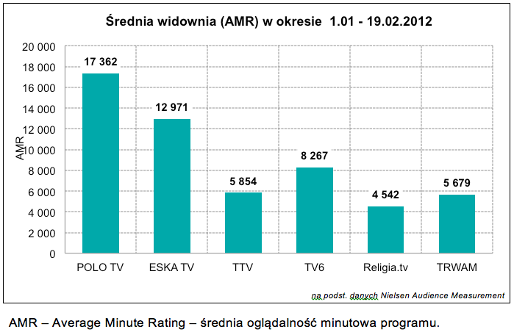

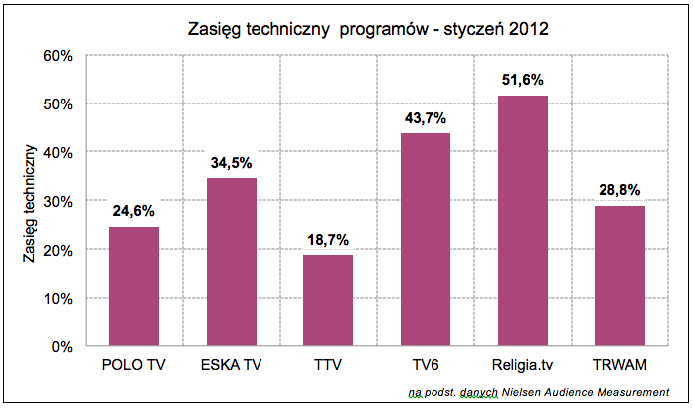
Na załączonym poniżej wykresie przedstawiono zasięg techniczny analizowanych programów w styczniu 2012 r. (czyli już po uruchomieniu MUX1):

Programami religijnymi zainteresowane były zwłaszcza osoby starsze i kobiety, przy czym największy odsetek widzów powyżej 60-tego roku życia (60+) przyciągał program Telewizji Trwam, mający 82,9 proc. widzów w tym przedziale wiekowym.

Jak wynika z raportu, wyspecjalizowany program TV Trwam (charakter programu: edukacyjno-poradniczy i religijny) oglądało w badanym okresie średnio 5,7 tysięcy widzów (dla porównania program o charakterze społeczno–religijnym Religia.tv oglądało 4,5 tys. widzów). Największą oglądalność z całej ramówki TV Trwam ma Apel Jasnogórski – prawie 39 tys. widzów (godz. 21 do 21.20).

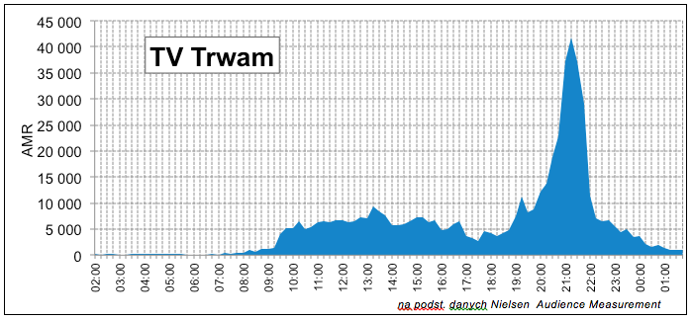

W ramach misyjnej działalności mediów publicznych nadawana jest duża liczba programów o charakterze religijnym, zarówno radiowych jak i telewizyjnych. Telewizja Polska nadaje miesięcznie na wszystkich swoich antenach około 34 godziny audycji religijnych. Poniżej zamieszczono zestawienie: wielkość widowni (średnia liczba widzów) audycji katolickich w Programie 1 TVP oraz wielkość widowni podobnych audycji w Telewizji TRWAM.

Uwaga: porównując widownię audycji należy uwzględnić różny zasięg techniczny tych programów oraz różne pory nadawania audycji. Program 1 TVP może być odbierany z nadajników naziemnych (analogowo i cyfrowo) oraz z telewizji kablowych i z platform satelitarnych (zasięg 99,9 proc.) Program Telewizji TRWAM dostępny jest za pośrednictwem telewizji kablowych oraz z satelity (zasięg 28,8 proc.)
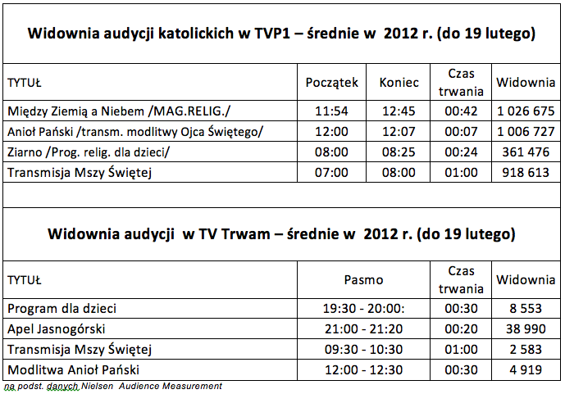

Inne programy radiowe i telewizyjne o tematyce religijnej

Oprócz Radia Maryja i TV Trwam działa w Polsce 46 rozgłośni radiowych nadających programy społeczno-religijne, w tym w 40 diecezjalnych i 6 należących do innych instytucji Kościoła katolickiego.

Na rynku telewizyjnym istnieje stacja, nadająca - podobnie jak TV Trwam - program społeczno-religijny: Religia.tv. Obie stacje (TV Trwam i Religia.tv) są nadawane przez prywatnych (nie będących instytucjami kościelnymi) nadawców na podstawie koncesji satelitarnych i mają porównywalną wielkość widowni. Ponadto 15 marca 2011 roku koncesję otrzymał program „Next Sacrum HD” ( charakter społeczno–religijny).

Jedyna telewizja nadająca naziemny program społeczno-religijny - Telewizja Puls - całkowicie zmieniła swój pierwotny charakter. Był to efekt decyzji podjętych przez poprzedni skład KRRiT w latach 2007 i 2009, które całkowicie zmieniły koncesję dla nadawcy TV Puls, udzieloną w 2004 roku na nadawanie programu o charakterze społeczno-religijnym.

